附录D 铅精矿中铅含量分析测量过程监视统计记录表
测量过程名称：铅精矿中铅含量分析测量过程
被测参数：铅含量Pb（%） 测量范围：（50-60）%
依据顾客要求，铅含量平行测定结果绝对值之差不大于下表：
铅含量（%） | 允许差（%）
>50.00～60.00 | 0.60
测量仪器：电子天平 测量范围：（0-210）g 允差范围：①级,0.1mg
测量仪器：滴定管 测量范围：（0-50）mL 允差范围：A级 0.050mL
监视方法：统计技术
核查标准：
GB/T 8152.1-2006 《铅精矿化学分析方法 铅量的测定》
序号 | 观察记录（t） |  |  |  |  |  | R
 | X₁ | X₂ | X₃ | X₄ | X₅
1 | 57.26 | 57.10 | 57.19 | 57.15 | 57.22 | 57.18 | 0.16
2 | 57.16 | 57.29 | 57.16 | 57.24 | 57.19 | 57.21 | 0.13
3 | 57.29 | 57.26 | 57.14 | 57.22 | 57.13 | 57.21 | 0.16
4 | 57.23 | 57.28 | 57.11 | 57.18 | 57.14 | 57.19 | 0.17
5 | 57.15 | 57.16 | 57.26 | 57.26 | 57.22 | 57.21 | 0.11
6 | 57.19 | 57.14 | 57.10 | 57.23 | 57.11 | 57.15 | 0.13
7 | 57.14 | 57.29 | 57.16 | 57.22 | 57.11 | 57.18 | 0.18
8 | 57.26 | 57.19 | 57.29 | 57.18 | 57.26 | 57.24 | 0.11
9 | 57.23 | 57.10 | 57.26 | 57.29 | 57.24 | 57.22 | 0.19
10 | 57.20 | 57.26 | 57.12 | 57.16 | 57.15 | 57.18 | 0.14
；
查表得： A2= 0.577 D₄= 2.114 D₃= 0

均值控制图计算：
$\text{下控制线}$
极差控制图计算：
铅精矿中铅含量分析测量过程控制图
监视方法：统计技术
核查标准：
GB/T8152.1-2006 《铅精矿化学分析方法 铅量的测定》

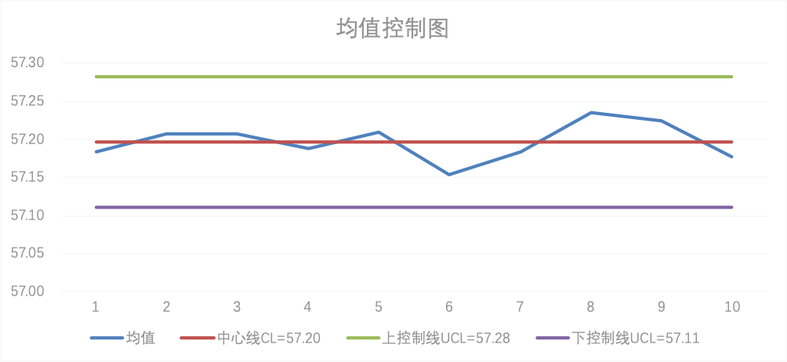
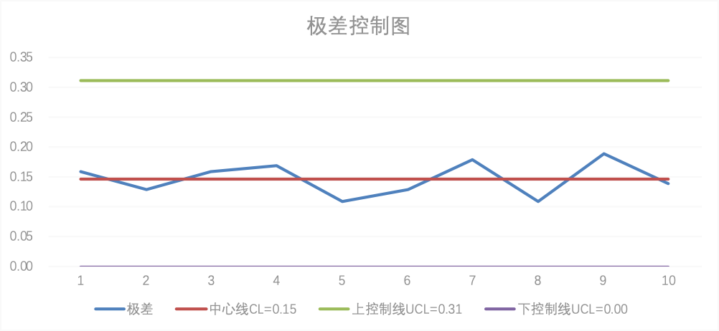
监视结果评价：
均值、极差控制图状态正常，铅精矿中铅含量分析测量过程中未出现非正常变异，能满足计量检测要求。
核查人员：龙丹青 核查日期：2021年8月27日

